RAPPORT DE PROJET –

SÉCURITÉ DES RESSOURCES HÔPITAL
Équipe: Mounia Dja Daouadji, Sherine EDEL, Lina FASSI, Syrine ABDELBASSET

1. INTRODUCTION
L’objectif de ce projet est de sécuriser l’accès aux ressources informatiques d’un établissement hospitalier en mettant en place un système de contrôle d’accès basé sur les rôles des différents métiers. Chaque professionnel dispose d’un accès adapté à ses responsabilités afin de garantir la confidentialité des données sensibles.
Objectifs principaux :
- Créer une arborescence de dossiers sécurisée
- Gérer les utilisateurs selon leur profil métier
- Appliquer des permissions NTFS précises
- Automatiser le déploiement des configurations

2. RÉPARTITION DU TRAVAIL
L’équipe de quatre membres s’est organisée comme suit :
Personne | Tâches | Livrables
Syrine | Création de l’arborescence des dossiers | Fichier JSON des ressources + script PowerShell
Sherine | Création des groupes et comptes utilisateurs | Fichiers JSON des groupes et utilisateurs + script
Lina | Application des permissions NTFS | Fichier JSON des ACL + script d’application
Mounia | Tests de sécurité et scripts de nettoyage | Scripts de restriction et nettoyage

3. STRUCTURE DES DOSSIERS CRÉÉS
L’arborescence mise en place sur le système est la suivante :
C:\Hopital\
Dossiers_Patients/ (Accès : Médecins uniquement)
Soins/ (Accès : Médecins + Infirmiers)
RH/ (Accès : RH uniquement)
Finance/ (Accès : Comptables uniquement)
Comptes_Rendus/ (Accès : Médecins + Direction)
Communication/ (Accès : Communication uniquement)
Outils_Systeme/ (Accès : IT uniquement)
Direction/ (Accès : Direction uniquement)
Public/ (Accès : Tous les profils)
Capture 1 : Arborescence complète

4. GROUPES ET UTILISATEURS CRÉÉS
Groupes de sécurité :
- G_Medecins
- G_Infirmiers
- G_Direction
- G_Comptables
- G_RH
- G_Communication
- G_IT
Comptes utilisateurs :
- medecin1 (Médecin)
- infirmier1 (Infirmier)
- comptable1 (Comptable)
- rh1 (Ressources Humaines)
- com1 (Communication)
- directeur1 (Direction)
- info1 (Informatique)
Capture 2 : Liste des groupes et utilisateurs
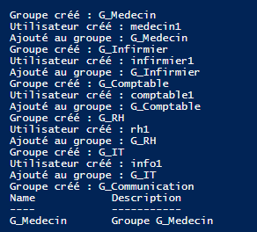

5. GESTION DES PERMISSIONS
Les droits d’accès NTFS ont été appliqués conformément au tableau suivant :
Dossier | Accès autorisé | Accès refusé
Dossiers_Patients | Médecins uniquement | Tous les autres
Soins | Médecins + Infirmiers | Autres profils
Finance | Comptables uniquement | Tous les autres
Outils_Systeme | IT uniquement | Tous les autres
Public | Tous les profils | Aucun
Capture 3 : Vérification des permissions

6. TESTS DE SÉCURITÉ RÉALISÉS
Résultats :
- Médecin accède à Dossiers_Patients : AUTORISÉ
- Comptable accède à Finance : AUTORISÉ
- Infirmier accède à Outils_Systeme : BLOQUÉ
- IT accède à tous les outils : AUTORISÉ
- Tous les profils accèdent à Public : AUTORISÉ
Restrictions des outils système :
Réservés aux informaticiens : PowerShell, CMD, Panneau de configuration, Éditeur du registre.
Capture 4 : Test d’accès réussi / bloqué
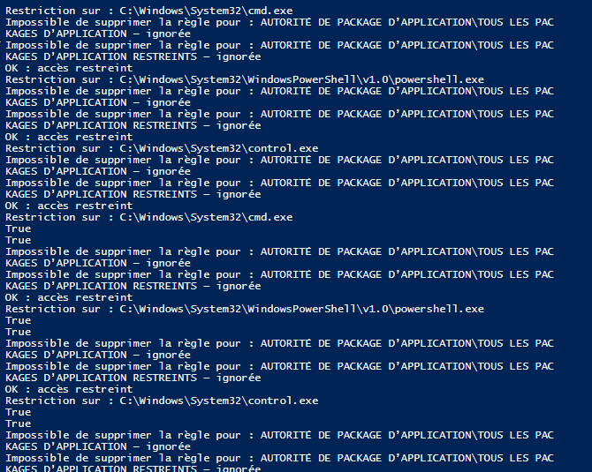

7 .SCRIPTS POWERSHELL DÉVELOPPÉS
Script | Fonction
01_create_resources.ps1 | Création de l’arborescence
02_create_accounts.ps1 | Création des comptes utilisateurs
03_apply_acl.ps1 | Application des permissions NTFS
04_restrict_tools.ps1 | Restriction des outils système
99_cleanup.ps1 | Nettoyage complet
Capture 5: Exécution des scripts
